**部编版小学语文一年级下册期中综合提高卷**

班级 姓名 得分

**一、我能把下列生字端正、漂亮地写到田字格里。**（5分）

晚 很 真 没 亮 冻 着 哥 床 单[来源:学#科#网]

**二、我能让大小写字母手拉手成为好朋友。**（6分）

**[来源:Z+xx+k.Com]**

**Q i**

**I e**

**E ɡ**

**G q**

**H h**

**I k**

**J j**

**K i**

**A b**

**B c**

**C d**

**D a**

**三、我会拼一拼、写一写。**（10分）



wán xiào jū zhù běi jīnɡ chūn jié yīn wèi

huǒ bàn zhāo hu zài jiàn chéng qiān shàng wàn



**四、在括号里填上合适的词语。**（9分）

春（ ）吹 池 草（ ） 鸟 入（ ）

泉（ ）叮咚 （ ）（ ）大地 柳绿（ ）（ ）

（ ）的小路 （ ）的梦 （ ）的太阳



**五、我能想一想，填一填。**（12分）

1.“回”、“国”的笔顺规则是（ ）。（选一选，填序号）

A.先外后内 B. 先外后内再封口 C.从上到下

2.“那”字用音序查字法，先查大写字母 ，再查音节 。它的笔顺是： 共（ ）画。

3.“情”的音序是 ，音节是 。第六画是 ，组词（ ）、（ ）。

**六、读一读，连一连。**（13分）

lè yuè fā zhònɡ chónɡ fà



乐曲 快乐 发芽 头发 重量 重新

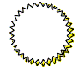

mènɡ xiǎnɡ dǎn liànɡ fēi chánɡ bǎo hù tián yě

田野 保护 胆量 非常 梦想



蜻蜓 运粮食 读 木马

蝴蝶 展翅飞 挂 报纸



蚂蚁 捉迷藏 骑 灯笼

**七、我会给生字变魔术。**（8分）

父

又

欠

心

门

日

立

巴

几个

元

王

牙

古

尸

**八、我会按要求完成练习。**（10分）

1.判断对错，对的画“√”，错的画“×”。

（1）课文《四个太阳》中“我”为春天画了个绿绿的太阳。（ ）

（2）《寻隐者不遇》一诗中，童子告诉作者，他的师父去山中采药了，他可以找到他的师父。 （ ）



（3）“赵、钱、孙、李、上官、欧阳”都是中国的姓氏。 （ ）

（4）大树和喜鹊都有了邻居的陪伴，所以他们都很快乐。 （ ）

2.举头望 ， 。

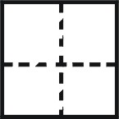

3.一到端 ，外婆就会包红枣粽、 粽和鲜肉粽。



剥开粽 咬一口，真是好吃。



**九、我会给词语排排队，组成句子。**（6分）

例：春天的 美丽 格外 景色

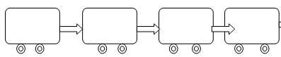

春天的 景色 格外 美丽

1. 长出 新 一条 小壁虎 了 尾巴

2. 彩虹 天空 一道 七色的 挂在 高高地

**十、我会认真读短文，完成练习。**（8分）

**猫头鹰**

猫头鹰的面部像猫，身子像老鹰，所以人们叫它“猫头鹰”。猫头鹰的眼睛同别的鸟儿不同，是长在正前方的。白天，它常常站在树枝上闭目养神，可是，到了夜晚，它就像一名哨兵，睁着两只闪闪发光的大眼睛，注视着田野。猫头鹰的耳朵也很特别，耳孔很大，周围排列着很长的羽毛，好像一对竖起的猫耳朵。它的听觉很灵，哪怕一点轻微的声音，它都能听见。



1.这段话共有（ ）句。（1分）

2.填上合适的量词。（2分）

一（ ）耳朵 一（ ）哨兵

3.用“——”画出猫头鹰的耳朵很特别的句子。（2分）

4.因为猫头鹰 ， ，所以人们叫它“猫头鹰”。读了短文，我知道猫头鹰的 很灵。（3分）



**十一、看图写话。请仔细观察发挥想象，图上画的是谁？它们在哪里干什么呢？不会写的字用拼音代替。别忘了开头空两格哦。**（13分）

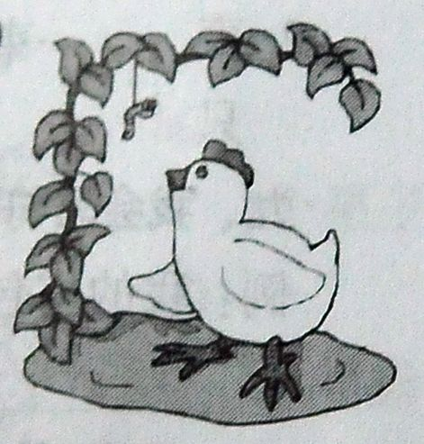

|  |  |  |  |  |  |  |  |  |  |  |  |  |  |
| --- | --- | --- | --- | --- | --- | --- | --- | --- | --- | --- | --- | --- | --- |
|  |  |  |  |  |  |  |  |  |  |  |  |  |  |
|  |  |  |  |  |  |  |  |  |  |  |  |  |  |
|  |  |  |  |  |  |  |  |  |  |  |  |  |  |
| [来源:学科网ZXXK] |  |  |  |  |  |  |  |  |  |  |  |  |  |
|  |  |  |  |  |  |  |  |  |  |  |  |  |  |
|  |  |  |  |  |  |  |  |  |  |  |  |  |  |
|  |  |  |  |  |  |  |  |  |  |  |  |  |  |

**十二、附加题。请根据《红鞋子》来判断，对打“√”，错打“×”。（5分）**

1.红鞋子的作家是冰心 。 （ ）

2.红鞋子在小老鼠的帮助下找到了另一只红鞋子。 （ ）

3.大泥和小泥都是河马。 （ ）

4.奶牛妈妈和奶牛爸爸给小花斑奶牛取名叫蒲公英。 （ ）

5.小龙优优是龙之谷最具威力的龙。 （ ）



参考答案：

一、略

二、略

三、玩笑 居住 北京 春节 因为 伙伴 招呼 再见 成千上万

四、春（ 风 ）吹 池 草（ 青 ） 鸟 入（ 林 ）

泉（ 水 ）叮咚 （ 春 ）（ 回 ）大地 柳绿（花 ）（ 红 ）



（ 弯弯 ）的小路 （ 美好 ）的梦 （ 红红 ）的太阳



五、

1.“回”、“国”的笔顺规则是（ B ）

2.“那”字用音序查字法，先查大写字母 N ，再查音节 nà。它的笔顺是： 略 ，共（ 6 ）画。

3.“情”的音序是Q ，音节是 qíng。第六画是 丨 ，组词（ 心情 ）、（ 同情 ）

六、略

七、略

八、1.× × √ √

2.举头望明月，低头思故乡。

3.略

九、略

十、略

十一、略

十二、× √ × √ √ ㇆